新冠对幼儿胎儿具杀伤力 尽早接种疫苗保护幼小

许绍基 [有理儿有面](javascript:void(0);)

**有理儿有面**

微信号 youli-youmian

功能介绍 你说是不是

2022-02-15[原文](https://mp.weixin.qq.com/s?__biz=Mzg3MjEyMTYyNg==&mid=2247553232&idx=2&sn=94d07e0c6df1f7cb5fa604f653db2344&chksm=cef644a5f981cdb3313f8d0f9b67bf60ff80256c1242c9553faa8b0d36617c65d8e0f54a34d7&scene=27#wechat_redirect&cpage=10) 发表于

收录于合集





**全文共1311字，图片1张，预计阅读时间为4分钟。**

**本文选自《港人讲地》**



▼

本文作者：《港人讲地》执行总编辑 许绍基

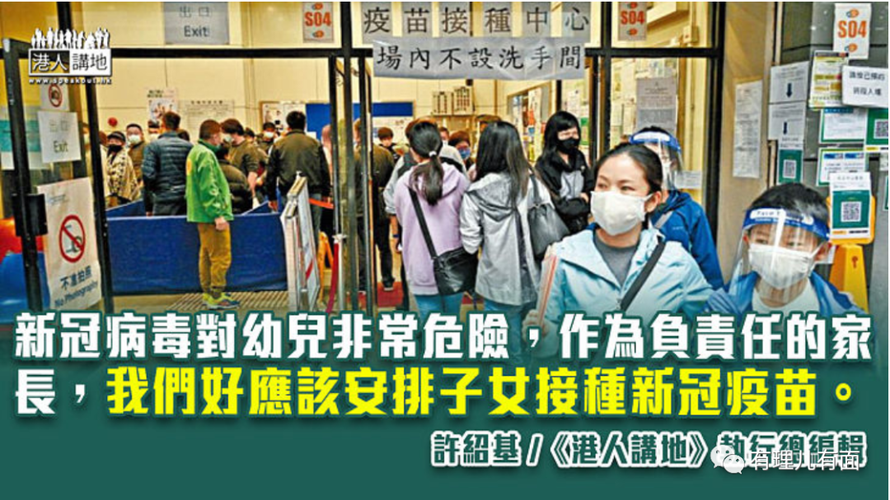

香港新冠疫情大爆发，新冠病毒已经陆续在幼儿中出现。据报道，今波疫情有4%患者属4岁或以下，而医管局近日亦公布，一名感染新冠病毒的3岁幼童，现时情况危殆；另外早前亦有一名4岁幼童猝死，之后化验，初步确诊……

**社会低估新冠危害**

一直以来，新冠病毒对儿童的危害及影响，一直被社会低估。早前香港教育大学以网上问卷访问一万多名幼儿园和小学学生家长，结果只有9.7%家长愿意在无政策限制下安排子女打针，而只有一成家长表示如复课安排需考虑儿童疫苗接种率，会安排子女接种新冠疫苗。另外只有约三成半家长同意，儿童打针能减低儿童染疫后的严重程度，亦有有八成半家长对儿童打针后可能出现的副作用感忧虑。

上述调查结果，绝对是一个警示。若说，幼儿感染新冠病毒，一宗都嫌多，相信不会有人反对；其实，新冠病毒对儿童而言，绝对可以致死、夺命的，港大儿童及青少年科学系讲座教授刘宇隆，近日在一个电台节目指，儿童感染新冠病毒后病情变得严重，除因为未接种疫苗外，亦可能与近两、三年在疫情下，幼儿减少上学和出外活动，导致缺少一定保护力，再加上儿童上呼吸道较窄，病毒会产生较大影响有关。

**接种疫苗乃保护幼小好方法**

事实已经证明，新冠病毒对幼儿非常危险，作为负责任的家长，我们应该安排子女接种新冠疫苗。笔者有一名五岁的女儿，已预约本月21日，为其接种第二剂科兴新冠疫苗；儿童不会懂得保护自己，保护他们的责任，在家长身上，既然众多专家同国际研究都显示接种新冠疫苗，对儿童安全，家长们实在再无理由拒绝让子女打针。

笔者重申，新冠病毒对儿童而言是可以致命的，今日香港疫情已经大爆发，犹豫多一天，变相令子女暴露于危险中多一天。

除了幼儿，在新冠疫情爆发下，本港有另一个群组的人，都值得探讨，那就是孕妇。诚然，对于准妈妈、准爸爸们而言，绝对会担心疫苗会有副作用，以致孕妇接种疫苗会影响胎儿。

**新冠病毒会破坏胎盘**

这份心情，笔者作为爸爸，绝对明白。不过担心归担心，我们还是应该看看实证和科学数据。近日一份由包括美国在内12个国家进行的研究发现，新冠病毒可通过血液到达胎盘，阻碍血液流动和氧气传送，导致胎死腹中。据报，当中很多病例胎盘有超过90%（面积）被破坏，研究已在医学期刊《病理学与实验室档案医学》（Archives of Pathology & Laboratory Medicine）上刊登。

领导研究的美国亚特兰大病理学家施瓦茨（Dr. David Schwartz）表明与新冠病毒相关的胎死腹中个案，很可能是由于胎盘受到破坏造成，而并非因胎儿感染病毒。回到香港，中大医学院妇产科学系教授潘昭颐昨日表示，公立医院一周内有双位数字的孕妇染疫，大部分未接种新冠疫苗，其中一人情况严重；而据她本人临床观察，已打针者病情较轻，另外海外及本地数据亦显示，染疫孕妇早产风险较高、所诞婴儿体积会较小。

对于坊间谣传新冠病毒疫苗影响怀孕，潘昭颐重申，疫苗对准备怀孕、孕妇，以至喂哺母乳的产妇均十分安全，副作用与一般人相若。

说到底，接种疫苗，对孕妇或对幼儿都肯定利大于弊，为了我们的下一代，希望各位孕妇、各位家长都尽快接种或安排子女接种疫苗。

本文选自《港人讲地》

**图片源自网络**





**关注公众号：**

**有理儿有面**

**理   性｜   揭   秘｜   探   讨**







### 精选留言

用户设置不下载评论